2019-2020 EĞİTİM ÖĞRETİM YILI
………………….. BİLİŞİM TEKNOLOJİLERİ VE YAZILIM DERSİ 6.SINIF BEP 1.DÖNEM 2.YAZILI SORULARI

ADI-SOYADI: SINIFI-NO:

- Aşağıdakilerden hangisi günlük yaşamda kullanılan bilişim teknolojilerine örnek değildir? (20 PUAN)
- Sürücüsüz otomobil
- 3D yazıcı
- İnsansız hava araçları(İHA)
- El arabası
- Aşağıdakilerden hangisi resim dosyana örnektir? (20 PUAN)
- Resim.jpg
- Film.Mpeg
- Oyun. Exe
- Çizgi Film.Avi

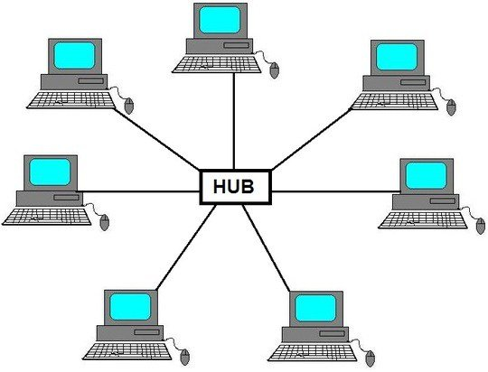

- Resimdeki gibi İki yada daha fazla bilgisayarın bağlanması ile oluşan yapıya ne denir? (20 PUAN)
- Web Sitesi c- Bilgisayar Ağı
- Kasa d- Ekran

- Aşağıdakilerden hangisi arama motorudur? (20 PUAN)
- Google
- Apple
- Windows 7
- Nod32

- Excel programında aşağıdaki menü resimlerinin anlamlarını karşısına yazınız. (20 PUAN)

…………………………………………..

………………………………………….

………………………………………….

………………………………………….

